Poštovani,
Završena je lektura Vašeg članka.
Potrebno je da sada, pre preloma članka, odobrite svaku izvršenu promenu datu od strane lektora (datu sa Microsoft Word/Track Changes), da se upoznate sa komentarima urednika ili lektora i da odgovorite na njihova eventualna pitanja.
Imajte u vidu i da sada imate poslednju priliku da izvršite neke promene u Vašem prilogu, a koje ipak nisu suštinske prirode (ne utiču na recenziju).
Prelomljen tekst u PDF verziji moći ćete još jednom da pregledate u fazi korekture. Međutim, u toj fazi biće moguće ukazati samo na manje štamparske greške i greške u prelomu.

MOLIMO VAS DA NOVU DATOTEKU VAŠEG ČLANKA DOSTAVITE U ŠTO KRAĆEM ROKU!

Molim Vas da PAŽLjIVO I DOSLEDNO sledite sledeće korake, u vezi kontrole LEKTURE:

- Da biste pristupili sistemu za elektronsko uređivanje ASISTENT, otvorite sajt časopisa Acta medicae Medianae, otvorite u gornjem meniju stranicu ASISTENT ili stranicu SCIndeks (ako pristupate preko stranice SCIndeks kliknite na opciju “Prijavi rukopis” – narandžasta ikona sa leve strane ekrana, ispod slike naslovne strane časopisa):

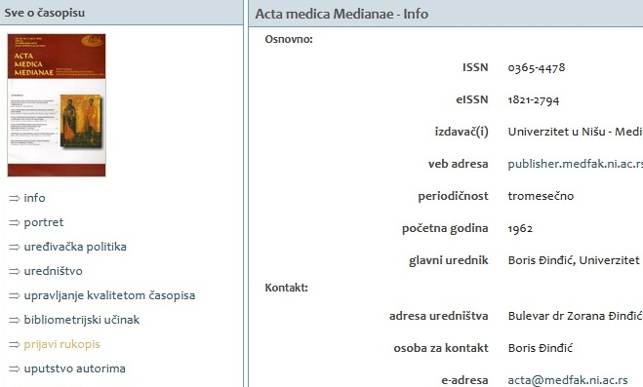

Sistemu možete pristupiti i direktnim klikom na link ASISTENT-a koji se odnosi na časopis Acta medicae Medianae;
- Prijavite se na sistem ASISTENT unošenjem svog korisničkog imena i lozinke, koji ste definisali registracijom;
- Otvara Vam se stranica Korisnička strana, na kojoj treba da kliknete na Autor, a zatim na natpis UREĐUJE SE ispod polja Status (na kraju reda u kojem se nalazi naslov Vašeg članka koji ste ranije priložili – NEMOJTE PONOVO PRILAGATI NOVI PRILOG – tj. nemojte prilagati svoju kontrolisanu verziju kao da počinjete sa prijavom potpuno novog priloga, jer se to radi samo na početku, prilikom prve aplikacije rada!);
- Posle klika na polje UREĐUJE SE otvara Vam se stranica Uređivanje br…. koja počinje sa pasusom Rukopis;
- U dugom pasusu Lektura, u prvom redu 1. Inicijalna lektura uočite i otvorite datoteku koja je inicijalno lektorisana;
- Snimite tu datoteku kod sebe u računar i pristupite kontroli lekture – korekcije lektora date su sa Microsoft Word/Track Changes. U međuvremenu možete da se odjavite iz sistema. U principu, potrebno je da sve korekcije lektora prihvatite.

Ako koristite Microsoft Word 2003:
Pošto su izmene date sa “Track Changes”, idite DESNIM KLIKOM na svaku pojedinačnu izmenu (unutar teksta) ili komentar dat sa strane (na levu stranu pravougaonika sa tekstom komentara) i izaberite “Accept…”. U suprotnom, kliknite na “Reject…”:

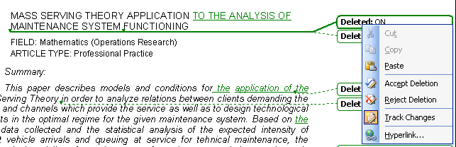

Ako odmah želite da prihvatite sve izmene lektora u čitavoj datoteci, možete to učiniti klikom na “Accept All Changes in Document” u glavnom meniju datoteke

(uverite se da je prethodno uključen Track Changes):

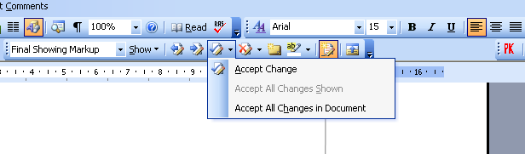
Ako se na Vašem računaru u Toolsbar-u ne vide ikonice Track Changes-a, kliknite na Tools-Track Changes (po potrebi kliknite više puta dok god Vam se ikonice Track Changes-a ne pojave u Toolsbar-u):.

Ako koristite Microsoft Word 2007:
Pošto su izmene date sa “Track Changes”, idite DESNIM KLIKOM na svaku pojedinačnu izmenu ili komentar i izaberite “Accept…”. U suprotnom, kliknite na “Reject…”:

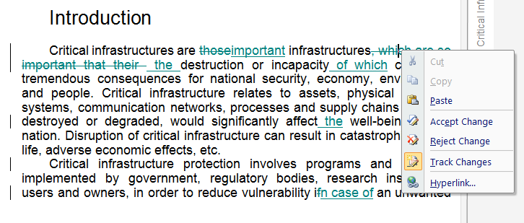
Ako odmah želite da prihvatite sve izmene lektora u čitavoj datoteci:
najpre u glavnom meniju otvorite tabelu Review , zatim se uverite da je uključen Track Changes,
jer je tada vidljiva ikonica Accept. Kliknite na tu ikonicu a zatim u meniju odaberite “Accept All Changes in Document” .

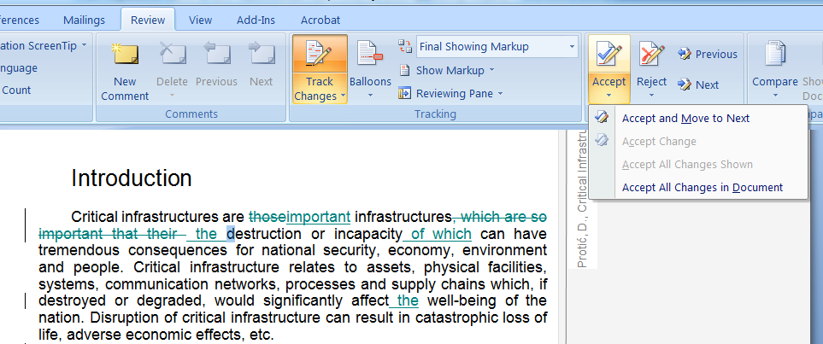

PAŽNJA: Ako se na Vašem računaru u datotei ne vide izmene date pomoću opicje „Track Changes“, po potrebi kliknite više puta na ikonicu „Trach Changes“ u toolsbaru (table „Review“) dok Vam se ne pojave korekcije – obično date crvenom bojom.

- Kada završite kontrolu lekture, vratite se u sistem, kliknite na polje Uređivanje i pronađite drugi pasus Lektura. U dnu pasusa Lektura otvorite polje Komentari lekture : proverite da li ima uredničkih komentara i da li lektor ima nekih opštih sugestija za Vas, odnosno pitanja ili nejasnoća koje je potrebno razjasniti. Ako ih možete rešiti sami, korigujte i te delove članka. Ako lektor zahteva precizno objašnjenje upišite svoj komentar (odgovor) u prozor Komentari lekture , da bi lektor i urednik izvršili konačnu korekciju na osnovu Vašeg odgovora. Kada završite sa pisanjem svojih komentara kliknite u dnu prozora Komentari lekture na polje Sačuvaj i pošalji e-poštu da biste obavestili urednika i lektora.
Ako je lektor zatražio dodatna objašnjenja tako što je upisao komentar samo u datoteci (a ne u sistemu u polju Komentari lekture ), molimo Vas da svoje odgovore dostavite direktno na mejl uredniku, da bi tekst konačno bio usaglašen sa lektorom (npr. ako lektoru za engleski nije jasan prevod neke rečenice, potrebno je da dostavite srpsku verziju spornog dela teksta).

- Ako želite da izvršite još neke promene u Vašem prilogu, a koje ipak nisu suštinske prirode (ne utiču na recenziju), sada imate posljednju priliku. Pošto je u datoteci uključen “Track Changes”, Vaše eventualne naknadne dopune biće vidljive uredniku. Zato njih ne treba naknadno da prihvatate (kao u tački 7), jer će ih prihvatiti urednik.

- Imajte u vidu da više nemate pristup uređivanju metapodataka rukopisa u sistemu pa će u ovoj fazi urednik ažurirati eventualne izmene u naslovu i sažetku članka, nakon srpske i engleske lekture.

- Kada konačno završite sve radnje i potpuno sredite svoju datoteku, potrebno ja da tu svoju kontrolisanu verziju zakačite u sistem (NE ZABORAVITE DA PRETHODNO ZAPAMTITE SVOJ RAD KLIKOM NA Save). Otvorite stranicu Uređivanje, pri kraju pasusa Lektura uočite polje “Choose File” (Browse) i tu zakačite Vašu novu verziju članka sa Vašeg računara (kliknite “Open” nakon što nađete svoju verziju članka na svom računaru – BUDITE STRPLjIVI I SAČEKAJTE DA SE POSTAVI NOVA VERZIJA, pogotovo ako Vaš članak ima mnogo slika), kada se datoteka postavi vidi se najnoviji datum postavljanja. NEMOJTE PONOVO PRILAGATI NOVI PRILOG – tj. nemojte prilagati svoju kontrolisanu verziju kao da počinjete sa prijavom potpuno novog priloga, jer se to radi samo na početku prilikom prve aplikacije rada!

- Kada sve završite OBAVEZNO kliknite na koverticu Završeno, koja se nalazi u drugom redu pasusa Lektura, koji počinje sa 2. Autorova lektura, desno na kraju. Potvrdite sa OK i kliknite Pošalji kada Vam se pojavi obrazac e-pošte Završen pregled lekture.

Vaš članak će uskoro biti prelomljen i sledi Vaša poslednja kontrola uoči štampanja – kontrola i korektura preloma, o čemu ćete biti obavešteni automatskom porukom.

Hvala na strpljenju, razumevanju i saradnji.
Redakcija AMM

Pojedini segmenti ovog uputstva preuzeti su od Vojnotehničkog glasnika, uz saglasnost i zvanično odobrenje CEON-a.

